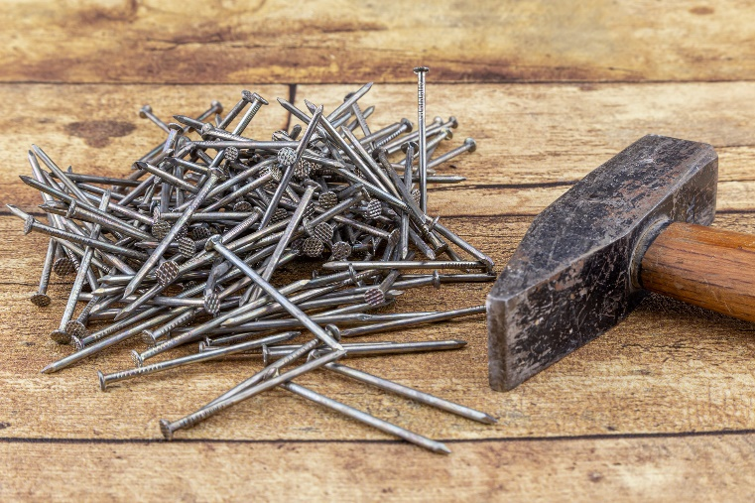
Nagelbild

Material:
- Holzbrett
- evtl Schablone
- Klebeband
- Hammer
- Nägel
- Faden

Beschreibung:
Zuerst muss die Schablone mit etwas Klebeband am Brett befestigt werden.
Anschließend die Nägel an der Außenlinie der gewünschten Form ins Brett schlagen (nicht zu weit reinschlagen). Die Nägel sollten dabei einen Abstand von ca. 1,5 cm zueinander haben. Am Ende ist es wichtig, dass alle Nägel ungefähr gleich weit ins Brett geschlagen wurden.
Nun die Schablone abziehen und mit dem Garn das Bild auffüllen. Dafür bindet man die Wolle an einem Nagel fest und verbindet dann alle Nägel kreuz und quer miteinander. Hierbei immer unterschiedliche Wege wählen, damit die Zwischenräume möglichst klein werden.
Deiner Kreativität sind dabei keine Grenzen gesetzt!
Am Ende das Garn mit einem Knoten am Nagel befestigen.
Fertig!

